Sarrera
Organismo bizidunak organismoak eraikitzeko balio duten ingurune-materialak baino askoz ere antolatuago dauden molekula sortak dira, eta ordena sortu eta mantentzen dute. Energia eta materia kudeatzen dituzten sistemak dira organismoak. Antolaketa hau hiru magnitude termodinamikoen arabera gauzatzen da:
Gibbs-en energia askeak (G, honek tenperatura eta presio konstanteko erreakzio batean zenbat energiak lan egin dezakeen adierazten du).
Entalpia, H, sistema erreakzionatzailearen bero-edukia da. Erreakzionatzaile eta produktuetako loturen kopurua eta mota isladatzen du entalpiak. Erreakzio kimikoak beroa askatzen duenean exotermikoa dela esaten da eta ΔH balio negatiboa du. Alderantziz, beroa hartzen duenean, endotermikoa deritzo eta ΔH balio positiboa du.
Entropia, S, sistemaren desordenaren adierazpen kuantitatiboa ematen du. Erreakzio baten produktuak erreakzionatzaileak bezain konplexuak ez direnean, esaten da erreakzioak entropia irabazi duela.
Sistema biologikoetan, hiru dimentsio hauek, ekuazio honen bidez harremantzen dira: ΔG = ΔH –T ΔS
Lehen biak, joule/mol edo kaloria/mol unitateetan neurtzen dira. Entropien unitateak, joule/mol. Kelvin graduetan neurtzen dira. T, Kelvin graduetan neurtzen da.
Hitzarmenez, ΔS-k zeinu positiboa du entropia handiagotzen denean, eta ΔH-k zeinu negatiboa du sistemak beroa askatzen duenean ingurunera. Bi balditza horiek berezko prozesuen ezaugarri dira, eta ΔG negatibo egitera jotzen dute. Izatez, espontaneoki erreakzionatzen duten sistemen ΔG-a beti da negatiboa.

Izaki bizidunak eta termodinamika.
$$∆G=∆S-T∆Ssis.$$
Biokimikan normalean, erreakzioak baldintza zehatz batzuetan ematen dira:
- 25ºC
- 1 atm
- 1M-ko kontzentrazioan neurtu
- pH=7
Orduan energia honela adierazten da:
$$∆G°'$$
$$∆G°$$
Zelulak sistema isotermoak dira: funtsean tenperatura eta presio konstantean funtzionatzen dute. Beraz, bero fluxua ez da energia iturri egokia zelulek lanean mantentzeko. Gibbs-en energi askea G da zelulek erabiltzen duten iturria lana egiteko. Energia askearen bidez aurreikus daiteke zein erreakzio berez gerta daitezkeen, erreaktanteen kontzentrazioak nolako orekan geldituko diren, eta nolako lana burutu litekeen erreakziotik, tenperatura eta presio konstantean.
Energia iturri bat behar da materia bere horretan mantentzeko.
$$aA+bB↔cC+dD$$
$$∆G=∆G°+RT\ln{\frac{{[C]}^{c}{\left[D\right]}^{d}}{{[A]}^{a}{[B]}^{b}}}$$
Orekan $∆G=0$;
$$∆G°orekan=-RT\ln{Keq} (KJ/mol)$$
$∆G°<0$ izan behar du, bestela substratuaren aldean geratuko ginateke eta organismoan erreakzioak berez aurrera joan behar dute, martxan jarraitu behar du. Orekan produktuak nagusituko dira neurri berdinean.
Gure gorputzean ematen diren erreakzio guztiak espresio batean bilduko bagenitu $∆G°<0$ izango litzateke.
∆G aldaketak gehigarriak dira.
Izaki bizidunetan, erreakzioak multzoka gertatzen dira. Honelakoak izan daitezke:
- Exergonikoa → Energia askatu.
- Endergonikoa → Energia hartu.
Ez da endotermiko eta exergoniko erabiltzen, ez duelako zertan energia bero bihurtu.
$ATP+H_{2}O →ADP+Pi$ erreakzio exergonikoa $∆G<0$
$Glukosa+Pi→Glukosa-6-fosfato+H_{2}O$ erreakzio endergonikoa $∆G>0$
Baten produktua bestearen substratua da, kasu honetan Pi, orduan erreakzio bera izango balira bezala onartzen da, erreakzioak batugarriak dira.
Erreakzio akoplatua:
$$ATP+Glukosa→ADP+Glukosa-6-fosfato (∆G_{T}<0)$$
Beraz, lehenak ΔGº’ balio negatiboak izango dituzte. Aldiz, bigarrenak ΔGº’ balio positiboa izango dituzte. Multzoaren ΔGº’ balio orokorra, erreakzio partzialen ΔGº’ balioen gehiketa da.
Honek eragina du erreakzioen orekan. Lehen erreakzioaren K’_{orek} balioan.
Bi erreakzioen batuketak, ordea (K’_{orek1})x(K’_{orek2}) da.
Erreakzio akoplatua.
Baten produktua bestearen substratu denean.
Erreakzioen $∆G_{T}<0$ bada, denak emango dira produktuaren alde. Aurkakoa bada berriz, neurri txiki batean emango dira edo ez dira emango.
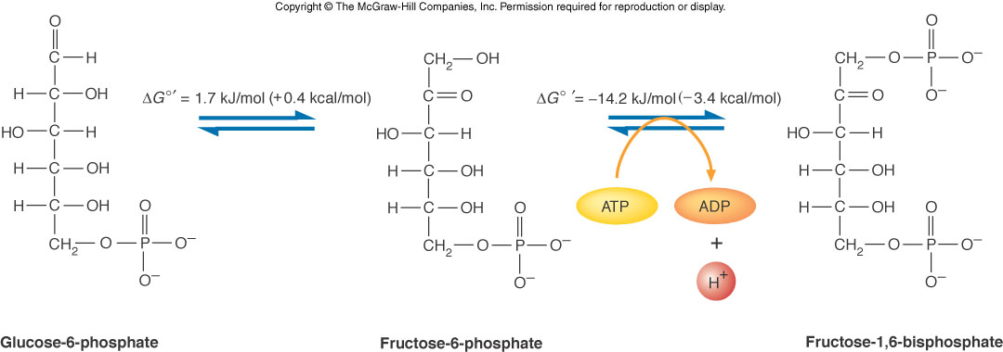
ATP
Molekula bat da, erreakzio endergoniko bat duena sintesirako. Dena den, hidrolisia erreakzio exergonikoa da , hau da, hartutako energia askatzen du.
ATPa zertarako?
- Biomolekulen sintesian.
- Garraioan.
- Lan mekanikoa bultzatzeko (gure mugimendua, proteinen mugimendua,…).
Behin energia askatuta, ATPak ez du energia berreskuratzen.
ATParen hidrolisiak zelularen barneko erreakzio endergoniko gehienak bultzatzen ditu.
ATParen funtzioa; Bere sintesi eta hidrolisia beste erreakzioekin lotzea, erreakzio akoplatuen bidez.
Erabilitako adibidea ATP (adenosina trifosfato) parte hartzen duen erreakzio bat da. Fosfato taldearen erabilera erreakzio biologikoetan arrunta eta garrantzitsua.
ATPa da zelulak daukan fosfato iturri erabilgarriena eta nagusia. Fosfato taldeak ATPtik askatzea prozesu exergonikoa da. Aldiz, fosfato taldea beste molekuletan sartzea, endergonikoa, aurreko erreakzioan azaldu danez. Fosforilatuak dauden molekulak, aldiz, fosfato taldearen hausturaz (exergonikoa) baliatzen dira hirugarren lotura motak sortzeko. Fosfatoa, beraz, energia kudeatzeko tresna kimiko baten papera betetzen du.
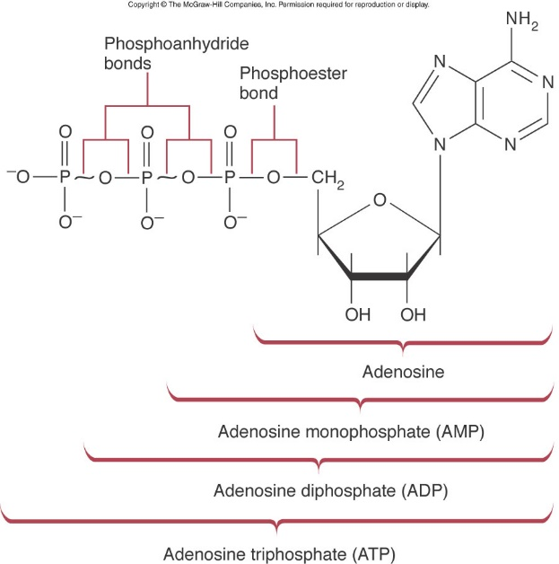
Zeluletan, ATPk erreakzio exergoinioen eta endergonikoen artean aurkitzen da.
Batetik, erreakzio exergonikoak askatutako energia askea, ATP-ren sintesiari akoplatuak daude. Orokorki, erreakzio hauek Katabolismo izena daramate.
Bestalde, katabolismoaren bidetik sortutako ATPa, erabiltzen da erreakzio endergonikoak burutzeko (sintesi edo lotuta berriak sortzen dituzten erreakzioak). Hauek, orokorrean Anabolismo izena daramate. ATPa Katabolismo eta Anabolismoaren arteko lotura osatzen du eta horregatik energi txanpon deritzaio.
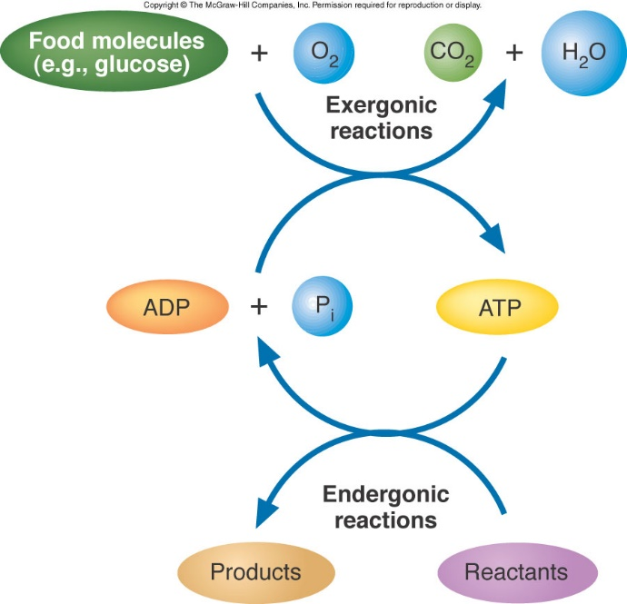

ATPaz gain badira beste molekula batzuk fosfatoa erabiltzen dutenak erreakzioak kudeatzeko. Kasu bakoitzean hidrolisiko energi askea desberdina da, beharren arabera. Zerrendan agertzen diren molekula hauek metabolismoan aztertuko ditugu.
Kontuan hartu behar da, ATP energi altuena eta baxuenaren tartearen erdian aurkitzen dela. Hau ez da kasualitatea. Energi baxukoak ATPren hidrolisiaren ondotik sortzen dira, eta energi altuenak, ATP sortzeko erabiltzen dira.
ATPak talde transferentziaren bidez ematen du energia.
ATPak ez du energi askea ematen hidrolisi prozesuen bidez, fosfatoaren transferentziaren bidez baizik.
Glutaminaren sintesian, fosfato talde bat transferitzen da entzimaren barruan dagoen glutamato substratuari. Era honetan, Substratua aktibatzen da. Ondoren fosfatoaren lotura amino talde batekin ordezkatu liteke, erreakzioa exergoniko bihurtuz.
Beste erreakzioetan, gauza bera gerta liteke talde adeniloarekin (ADP edo AMP).
ATPak parte hartzen dituen erreakzioetan, ATPtik, ADPra eta AMPra iritsi arte, fosfato taldeak galtzen joaten diren arabera, hidrolisi hutsen itxura ematen dute. Hala ere, energi aske aldaketak ez dira gertatzen hidrolisiari esker. Ondoko erreakzioan, gezi bakarrek bi urratseko prozesuak irudikatzen dituzte.
ATP-ren zati bat, -fosfato edo –adenilatoa, transferitu egiten da substratu edo entzimaren aminoazido-hondar batera, eta lotura kobalente baten bidez hari atxikita geratzen da. Honen ondorioz, fosfatoa hartu-berri duen substratua edo entzimaren energia askea handiagotu egiten da. Bigarren urratsean, askatu egiten da, ordea, eta P_{i}-a edo AMPa sortzen da. Horretan, ATPak energiaz hornitzen duen erreakzio entzimatikoan parte hartzen du.
Tioesterrak
Tioesterrak energia askea kudeatzeko beste eragileak dira. Azetil-A koentzima da kasu honetan tioesterrak sortzen dituen kofaktorea.
Tioesterrak hidrolizatzen direnean, ez da fosfatorik (P_{i}) sortzen. Hala ere, energia aske asko askatzen da. Azetil-A koentzimak halako tioesterrak sortzen ditu. Konposatu hauek erresonantzia bidezko egonkortze prozesuen bidez bideratzen dituzte energi askatze prozesuak. Azetil-A koentzima metabolismoan zehar maiz ikusiko dugun koentzima bat da. Hau da, entzimarekin batera lan egiten duen faktorea.
Fosforilazioa eta tioesterren bidez eragindako “aktibazioak” ugariak dira metabolismoan, baina ez dira bakarrak. Nukleotidoen bidez eragindakoak ere badaude: Adenilazioa, Uridinilazioa etabar.

Erredox erreakzioak
Oinarrizko kontzeptuak:
- $∆G^{'}=-=Exergoniko$
- Oxidazioa → e- galdu
- Erredukzioa → e- irabazi.
- Voltimetroa → Erredox erreakzioetan e- transferentzia neurtzeko.
- Eº → Egoera estandarrean eta orekan neurtzen den voltaia.
- Erreferentzi-elektrodoa → Hidrogeno elektrodoa.
- e- ak irabazi, erredukzio potentzial positiboa.
- e- en jarioa: -Eº → +Eº
- E balioak erreakzioen orekarekin zerikusia du, ∆Grekin. → $∆G°^{'}=-nF∆E_{0}^{'}$ (Nerst)

Karbohidratoen oxidazioak zelularen beharrak asetzen duen energi iturri nagusia dira. Galdutako elektroiak azkenean oxigenora bideratzen dira ura sortuz.
Biokimikan oxidatuena zein den jakiteko:
$$Okop. Cko-Hkop. Cko=Zenbakia$$
- Zenbakia positiboagoa, oxidatuago.
- Zenbakia negatiboagoa, erreduzituago.

- O irabazi edo H galdu. Oxidatu
- O galdu edo H irabazi. Erreduzitu
Erredox erreakzioan bitartekari bat behar dugu e- ak hartu eta beste toki batera eramango dituenak.

Zelulek karbono iturri konplexuak oxidatzeko gaitasuna daukate gehienetan. Prozesu honen bidez energia askea lortzen da, beste prozesu endergonikoekin lotuz, horiek aurrera eramateko.
Energia aske hau nola ekoizten da prozesu biologikoak aurrera eramateko, metabolismoko gaietan aztertuko dira.
Aurretik esan, lehen pausua NAD⁺ eta FAD⁺ren erredukzioarekin akoplatuak daudela.

NADH (Nikotin adenil dinukleotidoa) → Zeluletako erredox eragile arruntena.
Bere E₀’ balioa -0.32 V da. Erredox potentzial honek oxidazio eta erredukzio prozesu gehienen erdibidean dago. Beraz, oxidazio prozesuetik elektroiak hartu, eta erredukzio prozesuetan elektroiak emateko gai da NADHk.
Molekula hau ATP molekularekin atzekotasun batzuk ditu. ATParen egitura du, baino erribosa eta nikotin amida bat lotua du. Nikotin amidan ematen dira erreakzioak.
Entzimak substratua hartuko du erredox erreakzioa ematen den aurkako eskinatik, hori hartuko du euskarri bezala erreakzioa eman dadin.

Pirubato.
$$C_{6}H_{12}O_{6}\underset{→}{\left(oxidazioa\right)}C_{3}H_{3}O_{3}\underset{→}{(erredukzioa)}C_{3}H_{3}O_{3}$$
$$Pirubatoa→Laktikoa$$
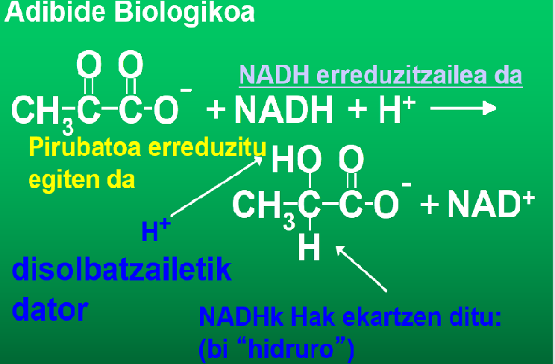
NADHk hartzen du erreduktore papera.
Hiru hidrolisi desberdin kateatzen dira.
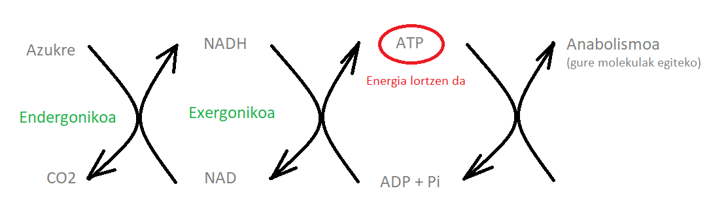
∆Gº’ maila txikitzen joan behar da erreakzioa aurrera joateko; ∆Gº’< 0 erreakzioa aurrera joateko.
∆Gº’

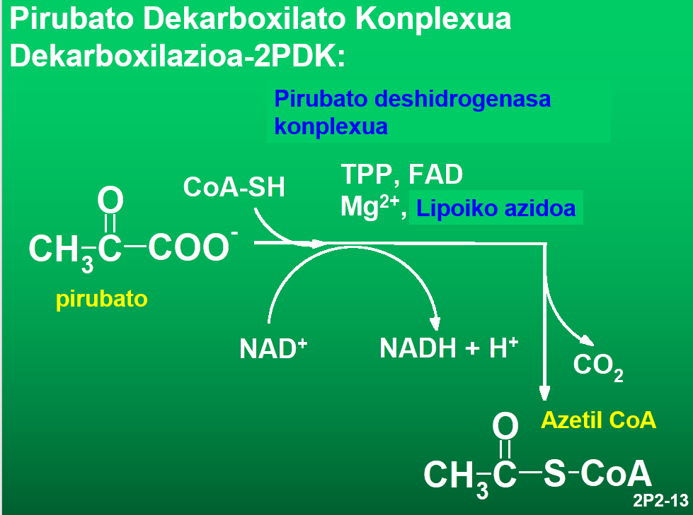
CoA-SH → Koentzima.
NADHren H+ protoia, uretik dator, disolbatzailetik.
Oxidazio askotan NAD⁺-ek e⁻ hartzaile bezala jokatzen du.

